Distrito Escolar Unificado Hacienda La Puente

Guía Escolar para
Sistema Estudiantil Informativo Aeries – Portal para Padres
(8/7/2015 Versión, 7 páginas)
Esta guía le mostrará el procedimiento paso a paso para los padres o tutores para crear una cuenta en el Portal de Padres del nuevo sistema estudiantil informativo del Distrito Escolar Unificad Hacienda La Puente. Los Padres podrán tener acceso a las calificaciones de sus hijos/as, asistencia y a la información del maestro través de la red en: http://parent.hlpusd.k12.ca.us

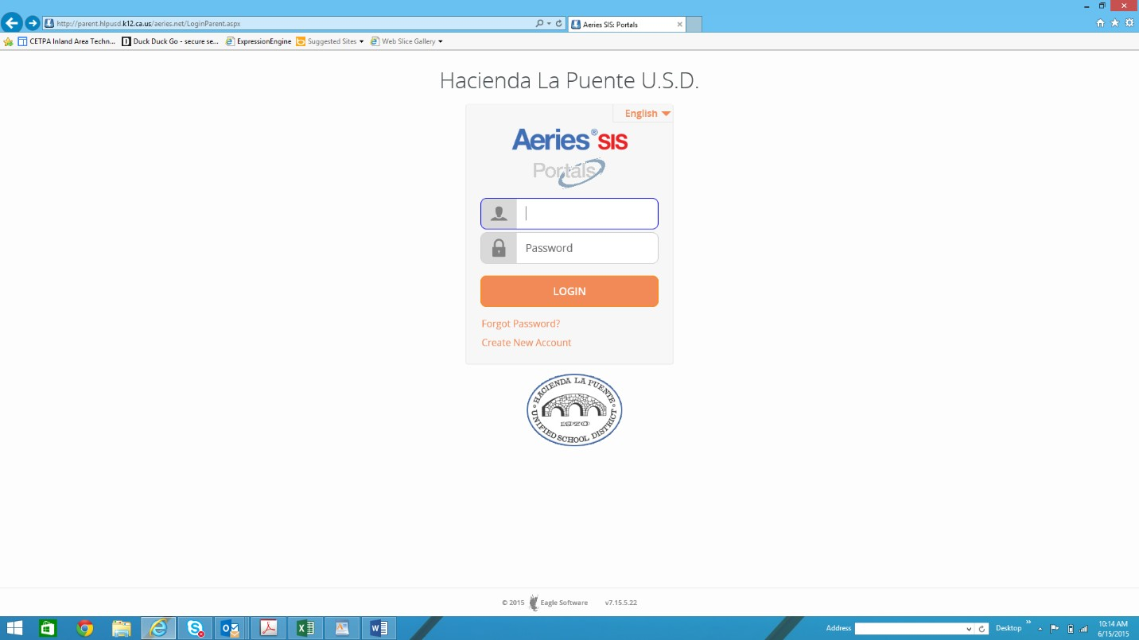

- Abra el navegador del “web brower”
- Vaya a: http://parent.hlpusd.k12.ca.us
3. Haga clic en “Create New Account”

Para crear una nueva cuenta tendrá que tener los tres identificadores a continuación para su estudiante (cuenta de padre/guardián) o añadir otro estudiante a su cuenta existente.

Usted o su estudiante puede obtener los identificadores de la oficina de su escuela.

- ID Estudiantil Permanente

- El número de teléfono de su estudiante esta archivado en la oficina de la escuela.

- Código de Verificación(VPC) – Identificador único para su hijo/a

Al crear cuenta, recibirá un correo electrónico con su código de verificación. Esto a veces se confunde con el VPC. El código de verificación electrónico, simplemente confirma que realmente está intentando crear una cuenta.

PASO 1: Creación de la Cuenta-– Seleccione el tipo de Cuenta.

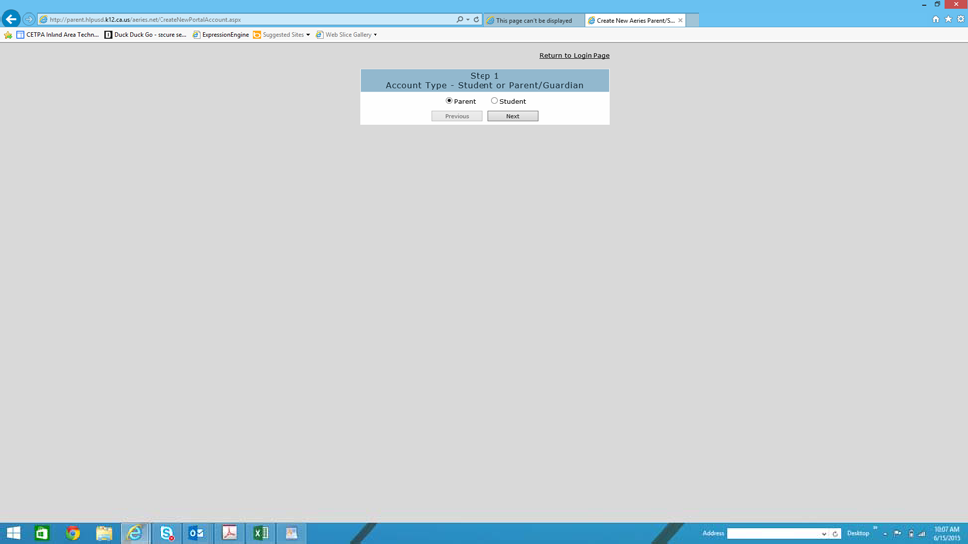

PASO 2: Introduzca la Información de la Cuenta

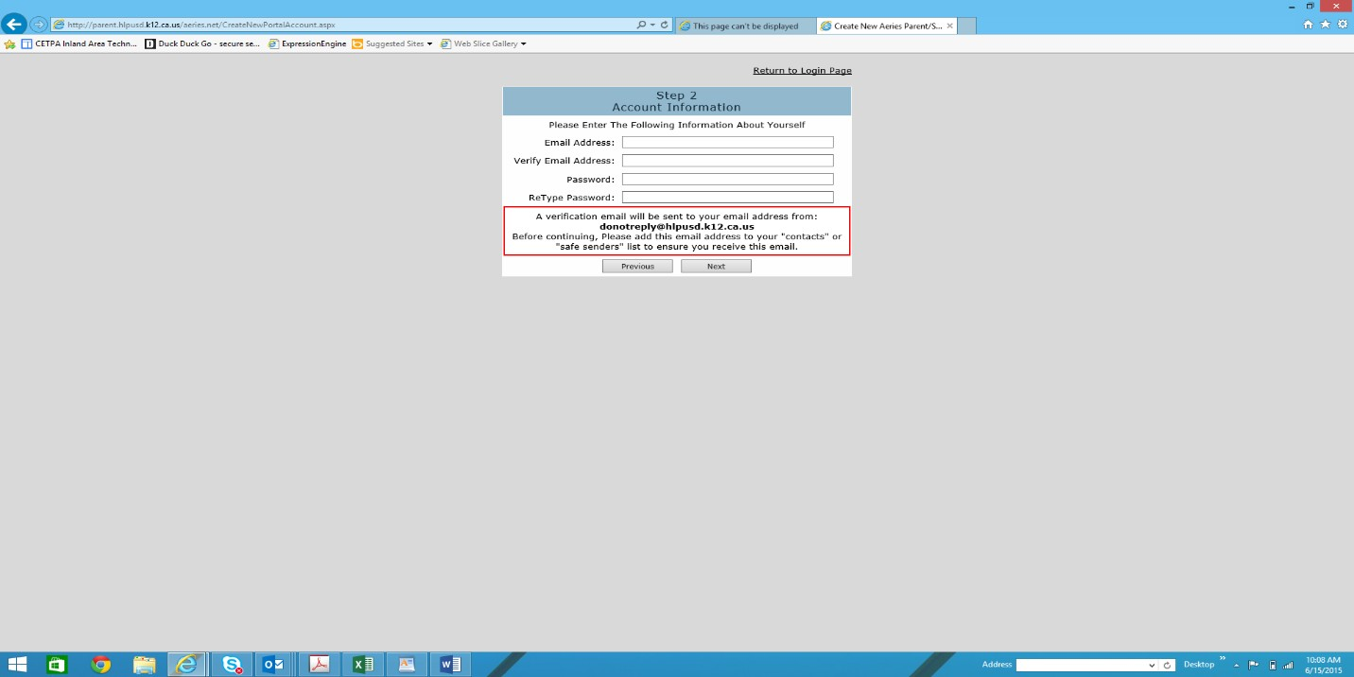

Paso 3: Verificación de la Cuenta de Correo electrónica.

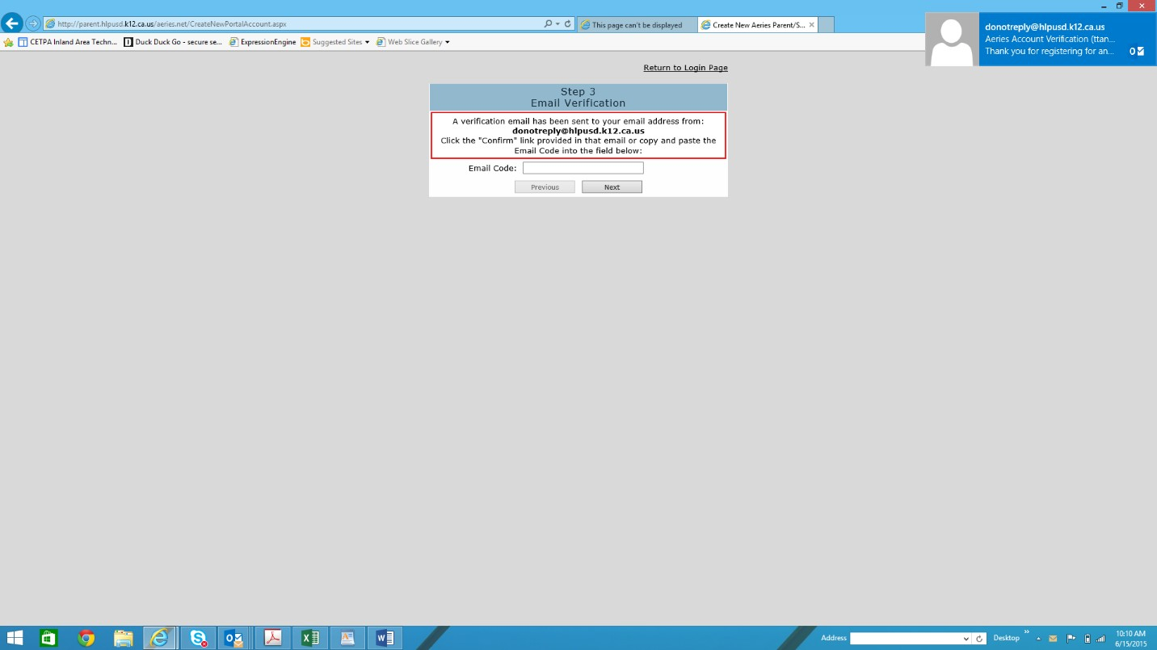
(Ejemplo del Correo Electrónico que recibe al crear la cuenta en el Portal para Padres en AERIES)
De: donotreply@hlpusd.k12.ca.us
Enviado: [mailto:donotreply@hlpusd.k12.ca.us]
Fecha: Lunes, 15 de junio de20015 10:11AM
Para: John Doe
Tema: Verificación en la Cuenta Aeries (jdoe@verizon.net)
Gracias por registrarse en cuenta de Aeries. Para asegurarnos de que le la cuenta fue solicitada por usted, favor de hacer clic en los enlaces apropiados o copiar y pegar el URL en la barra de direcciones de su navegador web.

Si puede, para confirmar o rechazar esta cuenta, si puede haga clic en los siguientes enlaces;
Confirmar Correo Electrónico
Rechazar seste Correo Electrónico
Si no puede hacer clic en los enlaces de arriba, usted necesita copiar y pegar la siguiente URL en la barra de direcciones de tu navegador web. http://parent.hlpusd.k12.ca.us/aeries.net/ConfirmEmail.aspx

Enseguida se le solicitara la siguiente información la cual se puede copiar y pegar en la página.
Correo Electrónico: jdoe@verizon.net
Código del Correo Electrónico: MY4PVQ2Q92XB8Y95XFSM

A continuación se muestra lo que verá cuando se complete el paso 3 paso. Haga clic en el botón de “Home”.

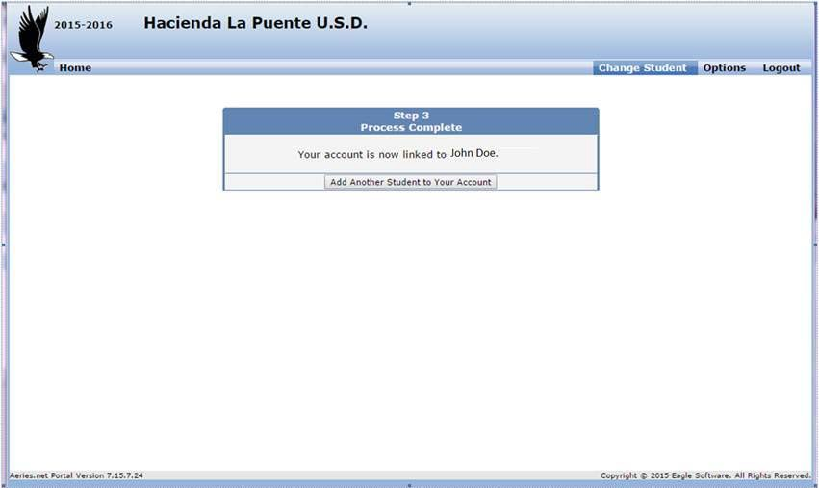
Click On The
“Home” Button

PASO 4: Iniciar sesión al Portal para padres Aeries.

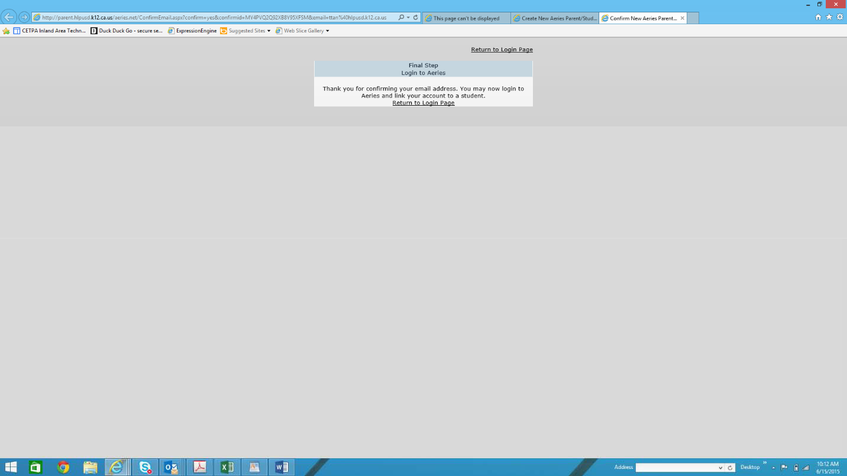

Una vez que inicie la sesión en el Portal de Aeries para Padres, se le pedirá proporcionar lo siguiente:
  - Número de ID Estudiantil Permanente
  - Número de Teléfono de Casa del Estudiante
  - Código de Verificación (VPC)

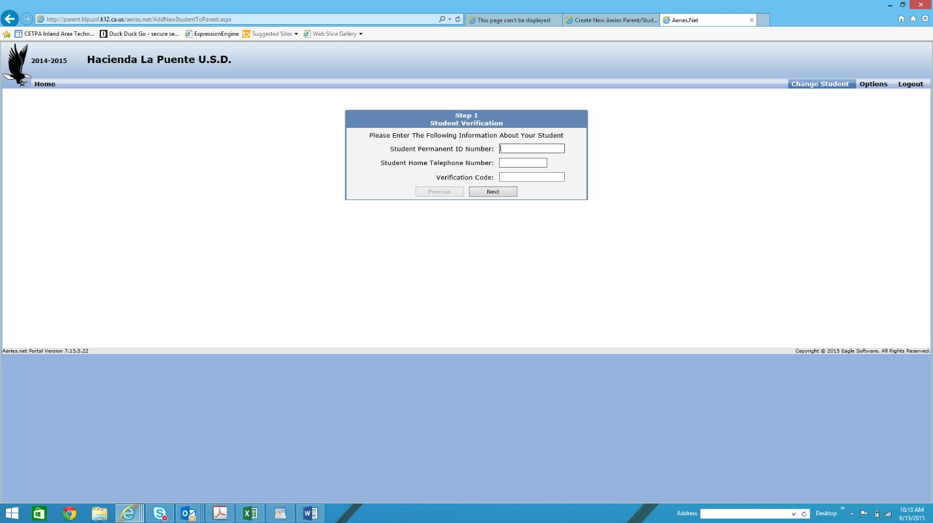

El siguiente es un ejemplo de lo que se verá una vez que inicie la sesión en el Portal de Aeries para Padres. Tenga en cuenta que actualmente se muestra una cantidad mínima de información. Se mostrará más información de datos en el futuro de acuerdo a las necesidades que se vayan presentando.
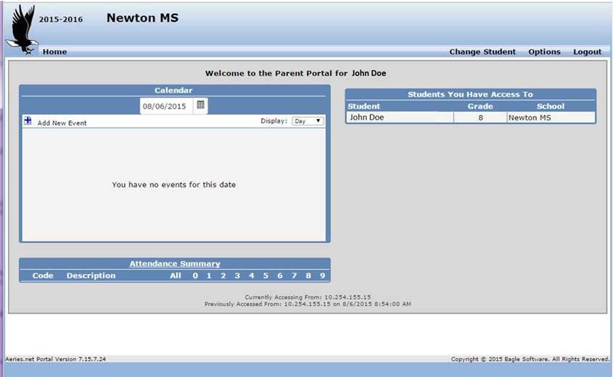

Como encontrar el código de verificación (VPC) en el Portal de Aeries para Padres
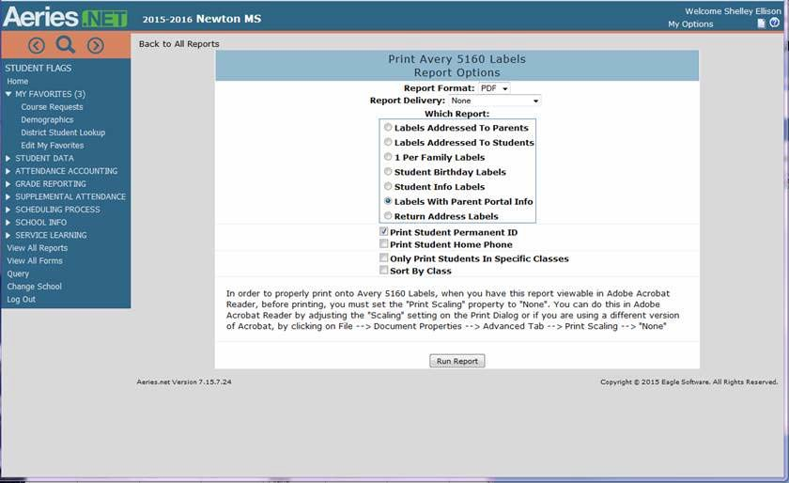

- Iniciar la sesión en Aeries.
- Ira “View All Reports” (Vea todos los Reportes)
- Seleccione “Print Avery 5160 Labels” (Imprimir Etiquetas Avery 5160)
- Seleccione opción “Labels with Parent Portal Info”: (Etiquetas con información del Portal de Padres) fijarse las opciones para imprimir ID permanente del estudiante, teléfono de casa, y seleccionar por maestro/clase.

*** AVISO DE SEGURIDAD ***
Es mejor distribuir el código de verificación en persona para comprobar la identidad
de los padres o tutores.

La escuela puede utilizar las etiquetas de VPC Avery 5160 para distribuir la selección del VPC, el número de ID permanente del estudiante y el número de teléfono de casa para los padres de cada estudiante.

“Eagle Software” recomienda distribuir esta información durante la matriculación de estudiantes, noche de regreso a la escuela o por correo postal. Las etiquetas VPC Avery 5160 pueden imprimirse por nombre de maestro/salón de clase para facilitar la distribución de las etiquetas y la información durante la noche de Regreso a Clases.

Aeries recomienda no imprimir el número de teléfono en la etiqueta o la carta proporcionada a los padres/tutores. Si los padres/guardianes no recuerdan que número de teléfono dieron a la escuela en el documento de registración o en el documento de contactos para emergencias, entonces puede ser que el distrito/escuela pida que el padre/guardián vaya a la oficina a llenar la documentación apropiada.

Informar a los padres que la información clave proporcionada que asocia su cuenta con la de su estudiante(s) debe mantenerse segura para evitar que a cualquier persona pueda crear una cuenta y obtener acceso a la información de su estudiante. Los padres o tutores pueden recordar a los estudiantes a no compartir la información con sus amigos u otras personas fuera de la familia. La información mostrada en el portal para padres en AERIES está configurada para su uso a nivel del Distrito mediante la red y servicios de informática de HLPUSD. Para obtener ayuda, comuníquese a la oficina de apoyo en HLPUSD a la extensión 1111 o a:
helpdesk@hlpusd.k12.ca.us

